13. Wildauer Wissenschaftswoche startet am 11. März 2024 mit Verleihung des Forschungs- und Transferpreises
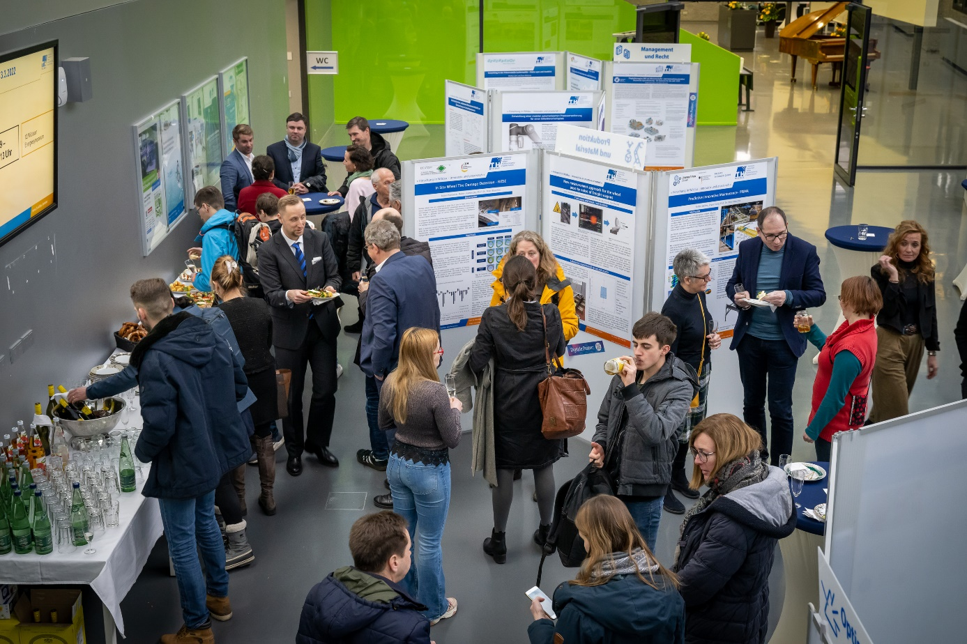
Bildunterschrift: Vom 11. bis 15. März findet die 13. Wildauer Wissenschaftswoche auf dem Campus der Technischen Hochschule Wildau statt.
Bild: TH Wildau

Subheadline: Forschung und Transfer
Teaser:
Vom 11. bis 15. März 2024 dreht sich an der TH Wildau wieder alles um Wissenschaft. Zum 13. Mal lädt die Hochschule zur Wildauer Wissenschaftswoche auf den Campus und einem Gastspiel in Pritzwalk ein. Zahlreiche Veranstaltungen für Fachleute und Interessierte geben Einblicke in die Forschung der TH Wildau. Schwerpunkte sind unter anderem Künstliche Intelligenz, Digitalisierung in der Metallbranche, Neue Mobilität, Krisenmanagement und lichtgestützte Technologien. Zum Start am 11. März wird zudem der Forschungs- und Transferpreis der TH Wildau verliehen.

Text:
Forschen. Anwenden. Begreifen. – So lautet das Motto der Wildauer Wissenschaftswoche der Technischen Hochschule Wildau (TH Wildau). Vom 11. bis 15. März 2023 präsentieren auf der 13. Ausgabe Referentinnen und Referenten aktuelle Projekte der angewandten Forschung sowie die Forschungsfelder der Wildauer Hochschule und ihrer Partnerinnen und Partner. Es gibt spannende Konferenzen, Symposien, Fachtagungen und Workshops zu relevanten Themen in grundlagennaher und angewandter Forschung sowie Einblicke in die Transferaktivitäten der TH Wildau.
Die Veranstaltungen richten sich sowohl an Fachpublikum als auch an die interessierte Öffentlichkeit und werden in diesem Jahr überwiegend in Präsenz auf dem Campus stattfinden.
Verleihung des Forschungs- und Transferpreises
Zum Auftakt und als Eröffnung der 13. Wildauer Wissenschaftswoche am 11. März 2024, 15 Uhr, auf dem Campus der Hochschule wird zum zweiten Mal der Forschungs- und Transferpreis der TH Wildau verliehen. Im Vorfeld dazu wurden wieder überaus vielfältige und spannende Projekte in den Kategorien Forschung und Transfer eingereicht. Und davon hat die TH Wildau als forschungsstarke Hochschule einige zu bieten. Mit der Preisverleihung will die Hochschule die Personen und Themen hinter den hervorragenden Leistungen in Forschung und Transfer eine öffentliche Bühne bieten. Interessierte können dann direkt mit den Protagonist/-innen ins Gespräch kommen.
Campus meets Metall – Metall meets Digitalisierung
Am 12. März gastiert mit dem 1. Clusterforum Metall das Brandenburger Cluster Metall mit seiner Branchenkonferenz auf dem Campus. Von 14 bis 19 Uhr geht es um das in allen Branchen viel diskutierte Zukunftsthema Digitalisierung und die Frage, welche Chancen Robotik und KI in der Metallbranche bieten. Neben Vorträgen und einer Begleitausstellung werden themenspezifische Workshops angeboten.
Scientific Writing
Für diejenigen, die in ihrer wissenschaftlichen Karriere noch am Anfang stehen, gibt es am 12. März darüber hinaus bei der Veranstaltung ‚Das muss ich jetzt bloß noch aufschreiben?‘ bereits am Vormittag eine Übersicht zu Techniken und Strategien wissenschaftlichen Lesens, Schreibens und Publizierens.
KI-Regulierung: Innovationsmotor oder –hemmnis?
Am 13. März gibt es gleich vier Veranstaltungen. Los geht es um 9 Uhr mit dem Workshop ‚Aktuelle europäische KI-Regulierung: Innovationsmotor oder -hemmnis?‘. Die Veranstaltung wirft einen juristischen Blick auf die aktuellsten europäischen Regulierungsvorhaben zu Künstlicher Intelligenz und auf deren Auswirkungen, vor allem im Bereich der Medizintechnologie. Prof. Stephan Meyer von der Technische Hochschule Wildau analysiert den aktuellen Stand zum geplanten europäischen „Gesetz über Künstliche Intelligenz“. Prof. Herbert Zech von der Humboldt-Universität zu Berlin widmet sich Haftungsfragen im Bereich Künstlicher Intelligenz und Medizin mit anschließender Fragerunde.
Large Language Models im Trend
Ab 11.15 Uhr geht es weiter mit dem Thema ‚Large Language Models in der Anwendung‘. Das sind komplexe KI-Modelle, die darauf trainiert sind, natürliche Sprache zu verstehen und zu erzeugen. Sie können riesige Mengen an Textdaten analysieren, Texte generieren, klassifizieren oder auch übersetzen. Auch in der wissenschaftlichen Arbeit werden Large Language Models bereits vielfältig eingesetzt. Forschende nutzen sie unter anderem zur Mustererkennung, Trendanalyse, zum Topic Modelling und um Themen und Stimmungen zum Beispiel in sozialen Medien zu untersuchen. Der Workshop wird als aktive Diskussionsrunde organisiert. Dabei geht es darum, wie Large Language Models in den einzelnen Disziplinen bereits genutzt werden und welche Erkenntnisgewinne erreicht werden können.
KI im Krisenmanagement
Ab 15.30 Uhr widmet sich das hybrid geplante 2. Forum Zukunftssichere Systeme Krisenszenarien in der Region Berlin-Brandenburg und möglichen Ansätzen für ein modernes Krisenmanagement in Unternehmen mit Hilfe von KI. Das Forum wird in diesem Jahr von der TH Wildau in Kooperation mit den Unternehmerverbänden Berlin-Brandenburg sowie dem Logistiknetz Berlin-Brandenburg veranstaltet. Ziel der Veranstaltung ist es zum einen, exemplarisch die aktuelle Situation aus Sicht der Unternehmen zu beschreiben. Weiterhin soll aufgezeigt werden, welche Ereignisse und Krisen auf die Unternehmen in der Region einwirken, wie die Unternehmen aktuell damit umgehen und welche Vorstellungen sie für die Zukunft hinsichtlich der Ausrichtung des unternehmerischen Krisenmanagements haben.
Potential von ChatGPT & Co für die Arbeitswelt

Am Abend gastiert dann die Wissenschaftswoche mit der Reihe ‚KI verständlich‘ in der Museumsfabrik Pritzwalk (hybrid). Thema ab 17 Uhr ist das Potential von ChatGPT & Co für die Arbeitswelt. Die Abendveranstaltung bietet einen erfahrungsorientierten Austausch mit Expert/-innen aus Wissenschaft und Praxis und gibt Einblicke in konkrete Anwendungsbeispiele von Sprachmodellen in Unternehmen. Mit vor Ort ist auch die ‚Mobile Digitale Fabrik‘, die Interessierten die Möglichkeit bietet, digitale und KI-basierte Lösungen für die gesamte innerbetriebliche Wertschöpfungskette im produzierenden Gewerbe zu erleben und auszuprobieren.
Lichtgestützte Technologien für eine nachhaltige und gesunde Welt
Am Donnerstag, den 14. März, geht es ab 12:30 Uhr beim EcoPhotonics Symposium um die Welt der lichtgestützten Technologien und ihren Beitrag für eine nachhaltigere und gesündere Welt. Das Symposium wird vom Netzwerks EcoPhotonics und dem Verein Advanced UV for Life e. V. organisiert und konzentriert sich auf die Erforschung und den Austausch von Wissen über die vielfältigen Anwendungen von Lichttechnologien, insbesondere im Hinblick auf Nachhaltigkeit und Gesundheit. Es referieren Forschende des Deutschen Zentrums für Luft- und Raumfahrt e. V., der LLA Instruments GmbH & Co. KG aus Berlin, des VDI Zentrums Ressourceneffizienz, des Fraunhofer-Institut für Angewandte Polymerforschung, Forschungsbereich Polymermaterialien und Composite sowie der TH Wildau.
Neue Mobilität - neue Aufgaben
Zum Abschluss der Wildauer Wissenschaftswoche steht zum bereits siebten Mal die Mobilität im Fokus. Das 7. Forum Neue Mobilitätsformen hat das Motto ‚Neue Mobilität - neue Aufgaben: Müssen Sharing-Angebote Teil der Daseinsvorsorge werden?‘. Im Rahmen der Vormittagsveranstaltung werden unter anderem Fragen nach passenden Einsatzgebieten, Priorisierungen und rechtlichen Rahmenbedingungen in Fachvorträgen und aktiven Diskussionsrunden der Teilnehmenden beleuchtet. Als Referent/-innen sind dazu Vertreter/-innen von der Plattform Shared Mobility und dem Städte- und Gemeindebund Brandenburg eingeladen. Der Diskussionsteil widmet sich den Themen Bedarf, Angebot und Finanzierung, Rechtsrahmen – jeweils mit primär urbaner und eher ländlicher Perspektive.
Weiterführende Informationen und Anmeldung
Eine interessante Woche voll Wissenschaft und Forschung. Interessierte können sich ab sofort zu den Einzelveranstaltungen anmelden.
Mehr Informationen zum Programm und den Einzelveranstaltungen der 13. Wildauer Wissenschaftswoche stehen unter www.th-wildau.de/wiwo zur Verfügung. Dort können sich Interessierte bereits für ausgewählte Programmpunkte anmelden. Weitere Details werden sukzessive in den nächsten Tagen auf der Webseite ergänzt. Für die Teilnahme werden keine Gebühren erhoben.
Zum Bereich Forschung und Transfer an der TH Wildau: https://www.th-wildau.de/forschung-transfer/
Die Forschungsfelder und –gruppen der TH Wildau: https://www.th-wildau.de/forschung-transfer/forschungsfelder-und-forschungsgruppen/
Fachliche Ansprechperson an der TH Wildau:
Stefanie Radig
Zentrum für Forschung und Transfer
TH Wildau
Hochschulring 1, 15745 Wildau
Tel. +49 (0) 3375 508-235
E-Mail: stefanie.radig@th-wildau.de
Ansprechpersonen Externe Kommunikation TH Wildau:
Mike Lange / Mareike Rammelt
TH Wildau
Hochschulring 1, 15745 Wildau
Tel. +49 (0)3375 508 211 / -669
E-Mail: presse@th-wildau.de

